Con ayuda de la información del manual y la información presentada en las direcciones web, realizar las siguientes actividades:

**1. Gestión de pedidos.**

Una pequeña empresa de tortas a pedido (delivery) requiere automatizar sus procesos de pedidos; ya que en la actualidad no pueden controlar manualmente la cantidad de pedidos que tienen a diario.

* El sistema debe permitir registrar, modificar y eliminar el pedido del cliente (nombre del cliente, dirección de entrega, fecha y hora de entrega y el tipo de torta); esto permitirá priorizar los pedidos de acuerdo a la hora y fecha de entrega.
* También se tiene que registrar el estado del pedido (si el pedido fue entregado, no entregado o rechazado).

**Afinamiento de Motores**

**Diésel**



**TAREA N°3**

**Modela arquitectura de software**

**PIAD**

**-**

**31**

**5**

**MODELADO Y DISEÑO**

**DEL SOFTWARE**

**Ingeniería de Software**

**con Inteligencia Artificial**

**Semestre**

**III**

* Además, el sistema deberá permitir consultar los pedidos según el estado arriba mencionados.

a) Construya el diagrama de componentes.

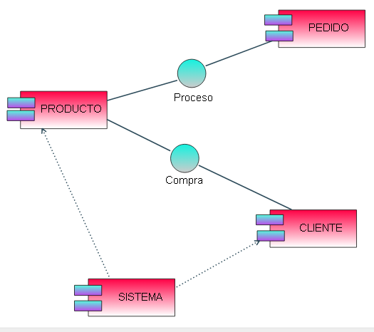

**Ingeniería de Software con Inteligencia Artificial1**